Hướng dẫn giám sát Engine lương tập trung
Engine lương tập trung là hệ thống chạy ngầm, hạch toán tự động.
Cán bộ quản trị có thể giám sát qua link: https://sallog.cbbank.vn/
- Login

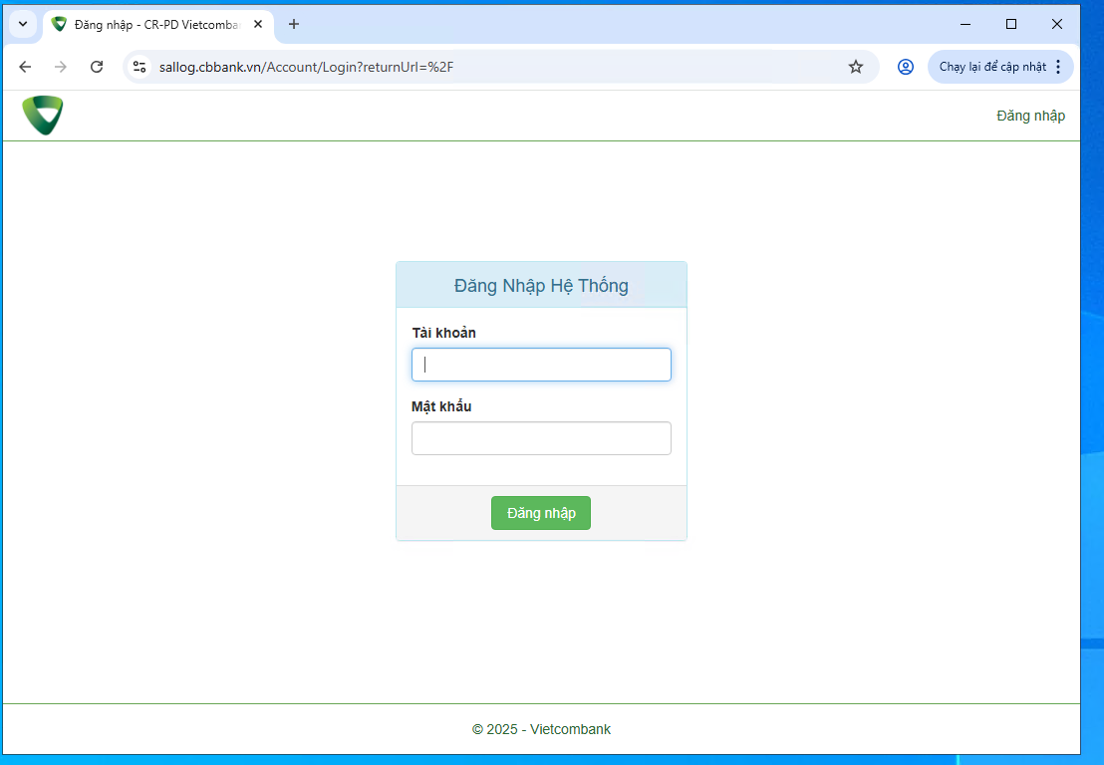

- Tra cứu theo bảng kê
Menu Salary Trace Log => Nhập REFNO bảng kê cần tra cứu => Tìm kiếm => Hệ thống sẽ hiển thị các thông tin bảng kê được xử lý

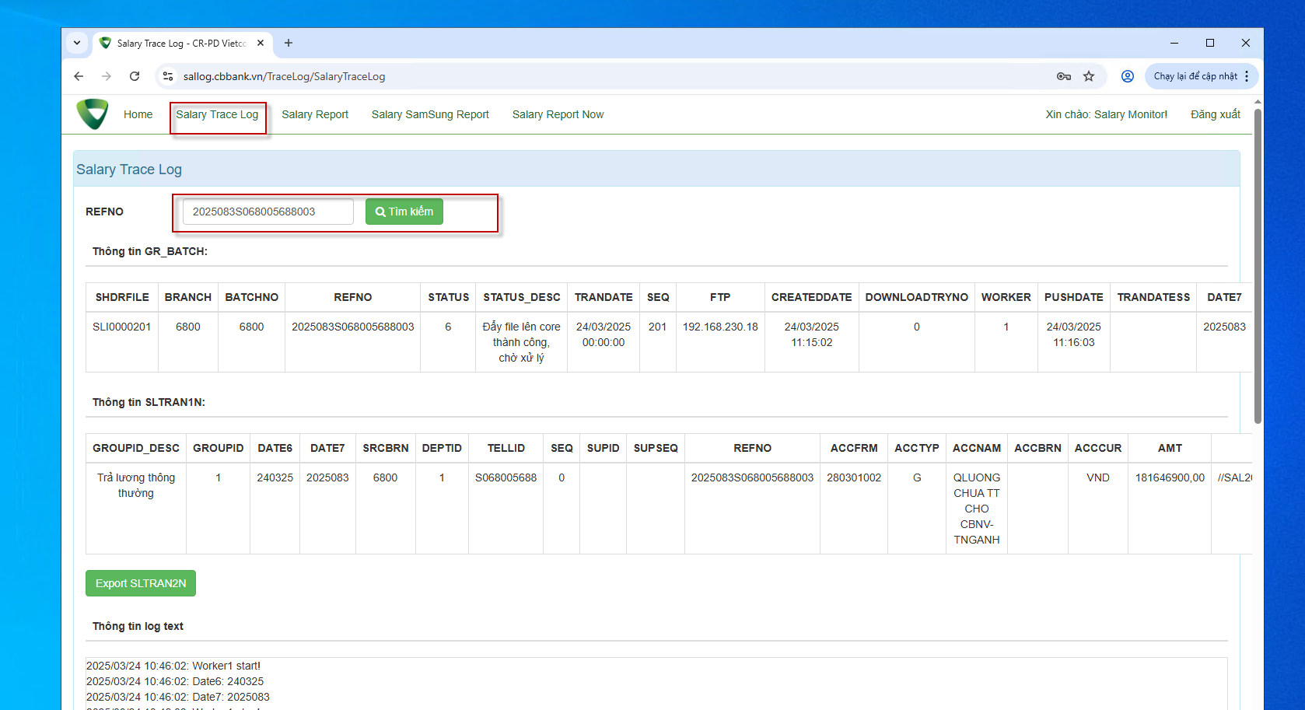

- Báo cáo thống kê theo ngày

Menu Salary Report => Nhập ngày cần tra cứu => Tìm kiếm => Hệ thống sẽ hiển thị báo cáo giao dịch theo ngày
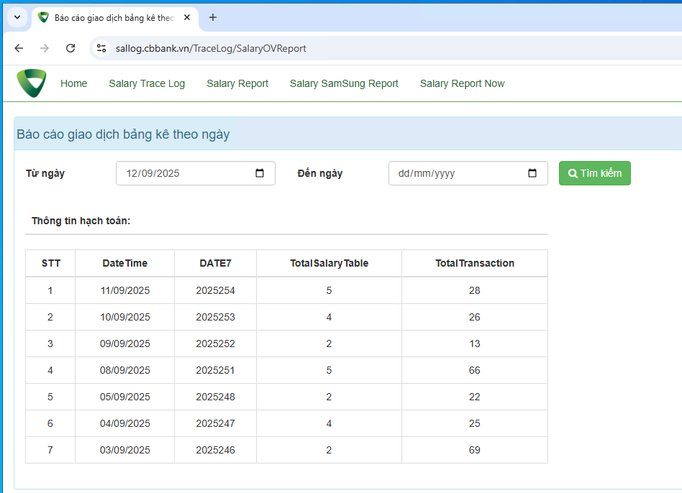

*********************************THE END*************************************

